Veganuary 2024 – Nachhaltig und pflanzenbasiert ins neue Jahr
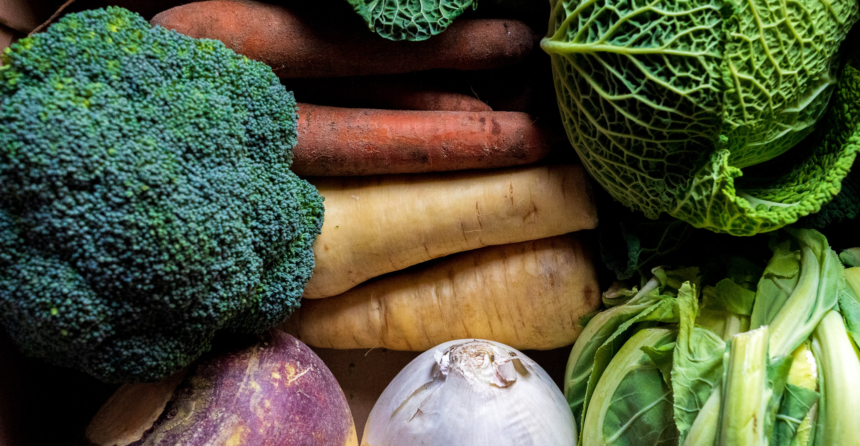
Vegane Ernährung ist besonders klimaschonend, wenn man saisonales und regionales Gemüse verwendet. Im Winter haben bei uns verschiedene Kohlarten Saison. Copyright Foto: Nick Fewings/ Unsplash

Vegane Ernährung ist gesund und klimaschonend. Gepaart mit saisonalen und regionalen Gemüse- und Obstsorten, die zum Entdecken einladen, wird sie noch nachhaltiger. Dass vegane Küche superlecker und kreativ sein kann, zeigen auch unsere Katzensprung-Leuchttürme. Diese bieten sich auch perfekt für einen Ausflug im nahenden „Veganuary“ an – und stellen eine frische Abwechslung nach dem schweren Weihnachtsessen dar.
Kontakt
Agentur fairkehr
Hannah Rautenberg
Obere Wilhelmstraße 32
53225 Bonn
presse@katzensprung-deutschland.de
Tel: 0228 98585-65

Bonn, 12. Dezember 2023

In der Vorweihnachtszeit dreht sich viel um kulinarischen Genuss. Man trifft sich auf dem Weihnachtsmarkt für allerlei Leckereien sowie Glühwein oder Punsch. Zuhause werden fleißig die Keksdosen gefüllt und Lebkuchen, Spekulatius & Co. eingekauft. An den Feiertagen selbst steht man zusammen in der Küche, bereitet den Braten vor und kocht Knödel. Diese Köstlichkeiten gehören zu Weihnachten dazu und machen das Fest so besonders. Aber sie liegen auch schwer im Magen. Nach den Feiertagen sehnen wir uns daher oft nach leichter, gesunder Kost mit viel Obst und Gemüse. Warum also nicht gleich einen ganzen Monat auf tierische Produkte verzichten? Das ist das Prinzip des Veganuarys:
Im ganzen Januar ernährt man sich rein pflanzenbasiert.

Das ist nicht nur gesund, sondern auch klimaschonend. Besonders nachhaltig ist vegane Ernährung, wenn man saisonales und regionales Obst und Gemüse verwendet. Dabei muss man nicht auf Vielfalt verzichten, sondern kann ganz im Gegenteil neue kreative Rezepte ausprobieren und einen bewussten Umgang mit regionalen Lebensmitteln und den Jahreszeiten erlernen.
Viele der nachhaltigen Urlaubsangebote, die bei Katzensprung als Leuchttürme zu finden sind, bieten auch köstliche vegane und regionale Gerichte an. Diese laden zu kulinarischen Entdeckungen und zum Schlemmen ein.

In Sachsen isst man saisonal, regional und biologisch
Im Dreiländereck zwischen Deutschland, Polen und Tschechien liegt der Berggasthof Beckenbergbaude. Das Besondere an dem sächsischen Gasthof: Im hauseigenen Restaurant werden hauptsächlich regional-saisonale und ausschließlich biologisch zertifizierte Gerichte serviert, Auf Anfrage werden die Gerichte gerne vegan zubereitet. Wer sich also klimaschonend ernähren möchte, ohne ein Vermögen auszugeben, ist im Berggasthof Beckenbergbaude genau richtig. Zusätzlich kann man auch verschiedene Kochkurse belegen – viele mit veganem Schwerpunkt.

Entspannung und Kulinarik im Wendland
Im Biohotel Kenners Landlust können sich Hotelgäste zweimal am Tag am veganen und vegetarischen Bio-Buffett bedienen. Das im Wendland gelegene Hotel wartet außerdem mit einem großen Wellnessbereich auf. Dort findet man alles, was man zur Entspannung braucht, unter anderem mehrere Saunen und eine Sole. Perfekt also, um nach den trubeligen Weihnachtstagen zur Ruhe zu kommen.

Vollwertige Gerichte, kreativ serviert
Nicht viele Hotels können von sich behaupten, Wegbereiter*innen der veganen und vegetarischen Vollwertkost zu sein. Das Biohotel Die ARCHE ist eines davon. Schon seit über 20 Jahren serviert das Hotel ökologisch zertifizierte Speisen aus der Region, und das auf eine außergewöhnlich kreative Art. Die ARCHE zeigt eindrucksvoll, dass fleischlose Ernährung keinesfalls langweilig ist.

Diese und viele weitere Katzensprung-Leuchttürme erleichtern die Teilnahme am Veganuary. Noch bis zum 24. Dezember läuft übrigens der Adventskalender über den Facebook- und Instagramkanal – auch mit Veganer*innen-freundlichen Gewinnen. Wir wünschen eine besinnliche Vorweihnachtszeit und einen köstlichen Veganuary!

Über Katzensprung
Das Projekt „Katzensprung 2.0 - Aktiv für den Klimaschutz im Deutschland-tourismus" wird vom Bundesministerium für Umwelt, Naturschutz und nukleare Sicherheit im Rahmen der Nationalen Klimaschutzinitiative gefördert. Das Vorhaben ist eine Fortführung des erfolgreichen Pilotprojektes „Katzensprung. Kleine Wege. Große Erlebnisse" und Verbundprojekt zwischen dem Verband Deutscher Naturparke e.V., dem Institut für Nachhaltige Ernährung und Ernährungswirtschaft an der FH Münster, der Technischen Universität Berlin – Institut für Berufliche Bildung und Arbeitslehre (TUB) sowie des Wuppertal Instituts für Klima, Umwelt, Energie gGmbH.

Bildmaterial
Bildrechte: Nick Fewings/ Unsplash
Bildunterschrift: Vegane Ernährung ist besonders klimaschonend, wenn man saisonales und regionales Gemüse verwendet. Im Winter haben bei uns verschiedene Kohlarten Saison.

Pressebüro Katzensprung
fairkehr Verlags GmbH
Obere Wilhelmstraße 32 · 53225 Bonn
Tel. +49 (0)228 98585-65
E-Mail: presse@katzensprung-deutschland.de
Besuchen Sie uns auch online!
Unsere Website: www.katzensprung-deutschland.de/
Facebook: www.facebook.com/katzensprungdeutschland.de
Instagram: www.instagram.com/katzensprung_de/
Pinterest: www.pinterest.de/Katzensprung_de/
X: twitter.com/katzensprung_de
Sitz: Bonn - HRB 4546 Bonn
Geschäftsführung: Michaela Mohrhardt und Regine Gwinner

